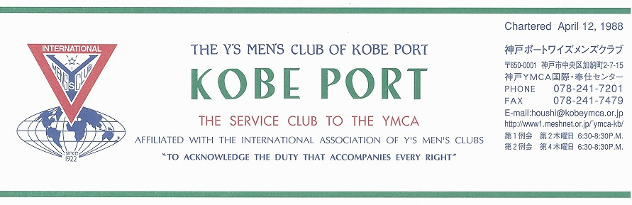

第２７９号
大野勉神戸ポートクラブ会長『やっぱりワイズ！やっぱりＹＭＣＡ！』 ２０１１年３月

藤井寛敏国際会長(東京江東クラブ)：テーマ “Once More We Stand”「心新たに立ち上がろう」
スローガン：“Build a Bridge to the Future”「明日《あす》への橋を架けよう」
高田一彦アジア会長(横浜クラブ) テーマ： “Once More We Stand”「心新たに立ち上がろう」
スローガン：“Realization of World Peace through Y’s Activities”「世界平和をワイズの手で」

仁科保雄西日本区理事(京都キャピタル)“Forward with Y’s men’s spirit in our hearts”「飛翔たとう ワイズスピリットを胸に」
副題“Let’s meet challenges with calmness” 「泰然自若の精神で」
安行英文六甲部部長「ワイズの心を、ワイズの種をまこう」“Show Y’s care, Sow the seeds of Y’s”
西日本区 ３月強調月間 （ＥＦ・ＪＷＦ）
個人や、家族や、クラブなどでの色々なハッピーニュース・ラッキーニュースを記念して、
ワイズダム発展のために献金しましょう。 杉浦 英 ファンド事業主任 （奈良クラブ）
＜３月第１例会＞
３月は、ポートクラブが支援させていただいている「オリンピアの本部長をお招きして、高齢者ケアについてお話しをお聴きします。人生をいかに生きるか、これまでの、そしてこれからの生き方について考えるひとときをもちたいと思います。
＜記＞
日 時：2011年３月10日（木）18：30～20：30
場 所：神戸YMCA 4階 サイコ－亭
開会点鐘 大野会長
ワイズソング/聖句/祈祷/ゲスト紹介/会食
ゲストスピーチ：山口 宰氏
(社会福祉法人光朔会オリンピア高齢者事業本部長)
内 容：「パーソンセンタードケアー
－これからの高齢者ケアのあり方」

今月の誕生者および諸連絡
閉会点鐘 大野会長
＜２月出席状況＞ 出席率：８６.７％
(出席総数)１３／１５（在籍会員数）
出席数：メン１３(ﾒｰｸｱｯﾌﾟ１),ﾒﾈｯﾄ０
ゲスト１、ビジター０ 計１４名

，メークアップ ０，メネット ２，コメット ０，ゲスト １０，ビジター ０

＜現在のファンド・累計＞
２月 累計
ニコニコ 33,000円 52,270円
BF・CS・FF・Yサ 20,200円 84,800円

今後の予定
＜ブリテン作業＞
３月３日(木)
＜３月第１例会＞
３月10日(木)18：30～ YMCAサイコー亭
＜３月第２例会＞
３月24日(木)18：30～
＜4月第1例会＞
4月14日(木)18:30～ YMCAサイコー亭
＜西日本区次期会長主査研修会＞
３月12－13日 チサンホテル新大阪

２

＜３月のお誕生者＞
２１日山崎弥生ﾒﾈｯﾄ

メンの欠席とメネット・ゲスト・ビジターの出席希望は、第１例会前日までに本部事務局（078-241-7201）坂本まで。
《３月の聖句》
＜主よ、御業はいかにおびただしいことか。あなたはすべてを知恵によって成し遂げられた。
地はお造りになったものに満ちている。＞（詩編104：24）
造られた人間同士が憎み争い、破壊が広がっています。噴火や地震などの自然現象によっても人命が 失われ自然が破壊されています。人類はただ耐え偲ぶのみなのでしょうか。いや、人類には与えられた知恵があります。困難を乗り越えて進む勇気、力が与えられています。私たちに与えられたものを守る責任があります。 （Rev. Y）

２０１０―２０１１年度クラブ役員
【会長】大野勉【副会長】橋本忠男【書記】齋藤 勲【会計】小田 浩【監事】鈴木誠也【連絡主事】坂本庸秀
会長メッセージ 「音楽の力 今改めて」
大野 勉
神戸ポートクラブの例会の最後は、毎回歌を歌っている。季節にちなんだ歌を歌ったり、例会のテーマに合わせて、海外の歌を歌ったり、書記の齋藤さんが楽譜を用意してくださる。「神戸ポートは歌うクラブです」とアピールしている。
１２月に亡くなられた丹羽さんは、５つの合唱団に入っておられた。例会でワイズソングを歌う時に、「楽譜通り歌えていない」と指摘を受けたことがあった。どこの例会に行っても、同じように、楽譜通りでない部分がある。それはどこか、見つけてみてほしい。
２月には、二つのコンサートに出かけた。１１日（金）はさんだクラブ主催の「バレンタインコンサート」。カントリーの名曲をギター、キーボードに合わせた歌で楽しんだ。１９日（土）は大阪なかのしまクラブ主催の「クロマティックハーモニカコンサート」。さまざまなジャンルの曲をピアノ、ウッドベースとの三重奏で楽しんだ。プロの演奏はさすがで、聴く者を惹きつける力がすごい。
どちらのコンサートも、ワイズのメンバーだけでなく、地元の方々やワイズの友人が多く集まっておられた。このようなコンサートを通してワイズ運動を知らせ、理解してもらうのはすばらしいことと思う。音楽の力を借りて、人はメッセージを伝えることができる。
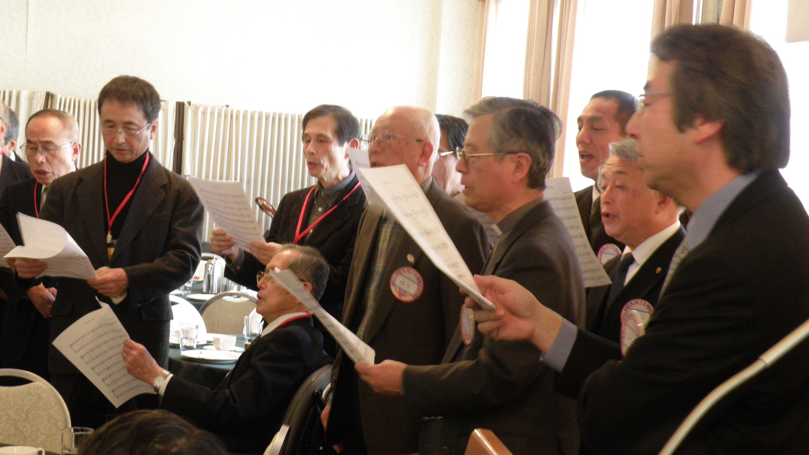
コンサートではなかったが、２月２６日（土）には、丹羽武夫さんを偲ぶ会が開催された。
歌好き、お話し好きの丹羽さんを慕って、多くの知人が集まった。礼拝に続いて開かれた記念会では、思い出話だけでなく、混声合唱団くさぶえを中心とした合唱が数曲披露された。丹羽さんの愛した歌をみんなで歌ったのだ。集ったみなさんの思いが、天国の丹羽さんに歌と共に届いたひとときであった。人と人とが心を寄せ、通わせる時、歌のもつ力は大きい。
人は、言葉や身振り手振り、表情で相手とコミュニケーションを図る。思いを伝えようとする。そのコミュニケーション能力に＋音楽が加われば、より潤滑に、個性的にコミュニケーションが図られると思う。「歌好き」な神戸ポートクラブは、音楽を通して、より個性的にワイズ運動を広めていけると確信している。

＜２月ＴＯＦ例会報告＞
２月10日（木）18：30－21：00 サイコ－亭
出席：メン12名、ゲスト：1名（入会候補者）
2月はＴＯＦ断食の月とされているため、普段の食事を倹約し、予算化されている食費をＴＯＦ献金として西日本区へ送金し、神戸ポートクラブの未来について話し合う時を持ちました。
１．メンバー増強について
１０年後のクラブがどのようになっているか、想像力を働かせながら考え、各自、可能性のありそうな、入会を期待できそうな方の名前を挙げてみました。
○大野：バンドの仲間Ｕさん。
○齋藤：楽しいクラブ、何か得るところがある、
○佐野：キリスト教主義学校のチャプレン、Ｔさん、Ｎさん。
○郡 ：YMCA委員のＹさん、元ポートメンバーのＴさん。
○山田：一般の人にＹを広めないと難しい。コネクションを広める。まずは活動を知ってもらう。楽し しい事とは、内輪じゃない人から見てどう見えるかを意識すること。
○山崎：元YMCA会員で、YMCAに恩返しをしたいと いうＯさん。
○水野：①国際関係、ＮＧＯ関係の人。②ユースボランティアの質と量は、全国に誇れる神戸YMCA だからこそリーダーＯＢを誘う。
○橋本：友人、スキー仲間等趣旨を理解してもらう。
○小田：旅先で知り合った知人に声をかけている
○坂本：スタッフにワイズを理解してもらえるようにする。垣根を取り除く努力。リーダーにも楽しい会食となるように。
○橋崎：ワイズで働きながら活動することを勉強したい。ユース委員会で紹介していきたい。

○鈴木：京都パレスの例から、オリエンテーションの日を作る。六甲部に新クラブ設立を。
○細見：お金をはらってボランティア？というところで止まってしまう。
２．クラブ会則について
修正、追加の必要なものがないか検討する。
３．クラブ会費について
現行年会費６万円を検討する。広義会員、功労会員、ユース会員の割引も。
４．その他
①次期、次々期会長への道。次期における次々期（2013-2014年度）六甲部長人選。
②クラブ案内リーフレット、名刺等ＥＭＣグッズの作成を。
③「平和チャリティーコンサート」について
日時：５月５日（木）午後３時～５時
場所：神戸栄光教会、
出演：高石ともや、プチ･エリーゼ（ヘルマンハープ・ｱﾝｻﾝﾌﾞﾙ）、須磨ウェストバンド。
プログラム作成・企画：大野ﾜｲｽﾞ
④「丹羽武夫さんを偲ぶ会」
日時、会場、内容が提案され、第２例会にて確認する。

＜第2例会報告＞
２月24日（土）18:30～20:00
神戸YMCA４階第1会議室
出席：大野､小田､齊藤､坂本､佐野､鈴木､山崎７名
- 橋崎頼子さんは、4月第1例会を入会式とするように準備する。
- 丹羽武夫さんを偲ぶ会についての確認。
記念礼拝司式は山崎ﾜｲｽﾞ、奏楽はくさぶえに依頼し、記念会は水野ﾜｲｽﾞ司会とする。
当日プログラムは佐野ﾜｲｽﾞに一任する。
会費：1,000円。ご遺族は招待とする。
- 西日本区献金については丹羽さん含めて16人全員の献金が確保できたので一人平均目標額を達成できた。
また、クラブとしてﾛｰﾙﾊﾞｯｸﾏﾗﾘｱ12,000円､ＥＦ10,000円、ＪＷＦ10,000円及び、メネット献金には20,000円を送金した。
④ クラブ会則、会費、スケジュ－ル等、今後検討課題とする。

＜丹羽武夫さんを偲ぶ会＞
２月26日（土）於）神戸YMCAﾁｬﾍﾟﾙ
出席者：ﾎﾟｰﾄｸﾗﾌﾞ18(ﾒﾝ12、ﾒﾈｯﾄ4､ｺﾒｯﾄﾏｺﾞﾒｯﾄ2)
ﾋﾞｼﾞﾀｰ18(神戸5､西宮1､神戸西2､宝塚3､学園都市4､芦屋3)､ｹﾞｽﾄ19（ﾎﾟｰﾄOB5､くさぶえ11､他３） 合計55名
＜記念礼拝＞：山崎ﾜｲｽﾞの司式により、混声合唱団くさぶえによる聖歌隊を含めて、厳粛な礼拝を守った。
＜記念会＞：丹羽さんの人柄を慕って、ポートクラブチャーターメンバーをはじめＯＢ会員、六甲部各クラブ会員、及びくさぶえのみなさんの出席を頂いた。和子メネットからのＰＰによる写真説明と実弟橋本メンから改めて故人の生き様を教えられ、ワイズとコーラスに捧げられた真摯な生き方を共有した。その後多くのみなさんから思い出を語っていただいた。最後に男声合唱による故人愛唱歌「希望の島」「遥かな友に」で閉会した。 丹羽さん、ありがとう！
ポートクラブをいつまでも見守って下さいね。
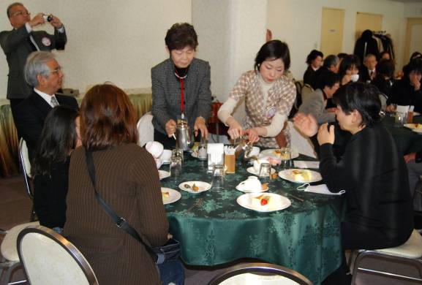

＜今後の予定＞
３月10日 第１例会
３月24日 第2例会
４月14日 第１例会
４月28日 第2例会
３月12-13日次期会長・主査研修会
３月19日東京クラブ80周年記念例会
４月09-10日西日本区役員会
４月16日京都パレスクラブ40周年記念例会
５月5日平和チャリティーコンサート
＜その他＞
齊藤ﾜｲｽﾞはＥＭＣ事業主査として六甲部各クラブの例会に出席して、会員増強をアピールしています。２月16日(金)西宮クラブに出席2名の新入会式に立ち会いました。ポ－トクラブとしては、4月に橋崎頼子さんの入会式を予定します。森恭子ﾜｲｽﾞに続くユースの入会を歓迎し、今後の活躍に期待しましょう。
＜諸連絡＞
＊下半期のクラブ会費納入をお願いいたします。
＊第14回西日本区大会の案内は、郵送料節約の為、まとめて会長宛届きました。例会にて手渡ししています。申込は会長がまとめますので、ご協力下さい。6月11日－12日京都開催です。

＜理事通信からの抜粋＞
- アジアエリア年央会議が東京で開かれ、新韓国エリアと新アジアエリア最後の会合だった。
2011年8月台湾でのアジア大会が最後となり、次回2013年は新アジア大会となるがフィリピン開催が決まった。約4000人の新アジアエリアの内1700人が西日本区となるので、大きな役割と責任を負うことになる。
- 2月5日岩国クラブ10周年記念例会が開催され、岩国みなみクラブの設立総会が行われた。
チャーターナイトは5月28日予定。
- 霧島新燃岳噴火、ﾆｭｰｼﾞｰﾗﾝﾄﾞ大地震に対する募金をお願いすることになるので、よろしくとのこと。

＜インフォメーション＞
京都議定書を受け、昨今は環境問題が賑々しく取り上げられ、その主要な柱であるエネルギー問題に関し、歴代の首相も海外に対して日本国の二酸化炭素排出量の削減にはコミットメントを発しています。
斯かる状況を受け、国は海外に対する公約を守るべく、数々の施策を講じていますが、昨年度より一般の方の理解を促進するため、国の費用で一連の講座を開催しています。
今回兵庫県での講習会が4月に公募されます。
概要は、6週間連続の講習で、授業料、交通費、宿泊費は内閣府の「地域社会雇用創造事業費」が充当されますので、原則として無料です。
兵庫県が主たる対象になっていますが、応募は全国から可能です。この場合も交通費、宿泊費は原則として不要です。又応募条件の制限もありません。
但し定員をオーバーした場合は簡単な審査が行なわれます。詳細に関して下記に案内のHPを記します。
http://carbon-academy.org/?page_id=190
http://carbon-academy.org/?page_id=195
これを契機にYMCA関係者の環境問題に対する取り組が、一層活性化されれば嬉しく思います
（細見記）

神戸YMCAマンスリーレポート
１，三田センター、新事務所へ移転
去る1月29日（土)に、三田センターの新しい事務所開きが行なわれ、関係者が集い、開所式が行なわれました。三輪キリスト教会の馬場一朗牧師（さんだﾜｲｽﾞﾒﾝｽﾞｸﾗﾌﾞ会員）の奨励により、55名の方々が集い、和やかなうちに執り行われました。三田YMCA（センター）は1992年に開所して以来、4つ目の施設となりました。事務所は小さいけれども、広い三田のフィールドで活躍してほしいと願いを新たにいたしました。
２、125周年記念事業準備状況
実行委員会の下に4つのワーキンググループ(WG)が結成され、2年間にわたり準備が進められてきました。事業の中心は来る5月8日（日）に開催される記念式典ですが、三宮会館の大体育館で創立記念日礼拝及び記念式典があり、神戸マスクワイアのゴスペルを楽しんでいただくこととしました。
記念式典出席のために海外のパートナーYMCAからも多くのゲストが来日される機会を利用して、前日の5月7日（土）には「パートナーYMCAの集い」を開催し、それぞれの活動を共有する機会とすると共に、夜には「海外ゲスト歓迎レセプション」をグリーンヒルホテル神戸で開催し、国際的な交わりを深くすることとしました。5月14日（土）には神戸栄光教会において、神戸YMCA主催で「ハンドベルコンサート」を開催します。神戸YMCAに属する３つのハンドベルグループの共演です。
総務協賛WGが積極的に推進しています協賛金募集では、目標額900万円に対して、現在約700万円の募金が寄せられています。感謝です。今後も目標達成へのご協力をよろしくお願い申し上げます。多くのボランティアの皆さんによって、125周年の準備が着々と進められ、実施されようとしています。より多くの皆さんが関連イベントにご出席くださり、これからの神戸YMCAにご声援くださいますようにお願い申し上げます。
（水野雄二）

